Міністерство освіти і науки, молоді та спорту України

Національний технічний університет України

«Київський політехнічний інститут»

Факультет інформатики та обчислювальної техніки

Кафедра обчислювальної техніки

**Лабораторна робота № 4**

**Польові транзистори**

**Бригада №2**

Виконав:

студент групи ІО-32

Попенко Р.Л.

Перевірив:

Виноградов Ю. М.

м.Київ 2015 р.

**Выполнение работы**

N = MOD25(Nбр + Nгр + 2) = MOD25(2 + 2 + 2) = 6

Rс = 500 * (INT(Nбр / Nгр + 1))=500 * ( INT(1/3)+1) = 500 (Ом)

Rи = 100 * (INT(Nбр / Nгр + 2))=100 * ( INT(2/4)) = 100 (Ом)

Rб = 1 (Ом)

A=1 В Амплитуда источника

υ=10 КГц Частота источника

Схеми

|  |  |
| --- | --- |
| Схема с общим истоком | 1 |
| Схема с общим стоком | 45 |
| Схема с общим затвором | 11 |

**Схема с ОИ**

**Стоко-затворная характеристика**

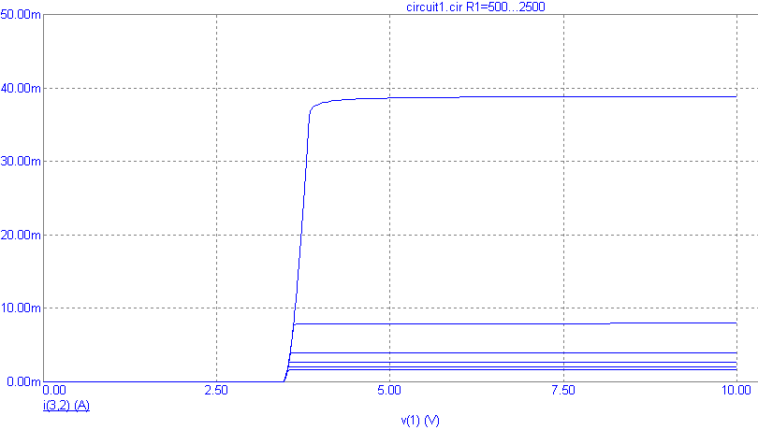

**Передаточная характеристика по напряжению**

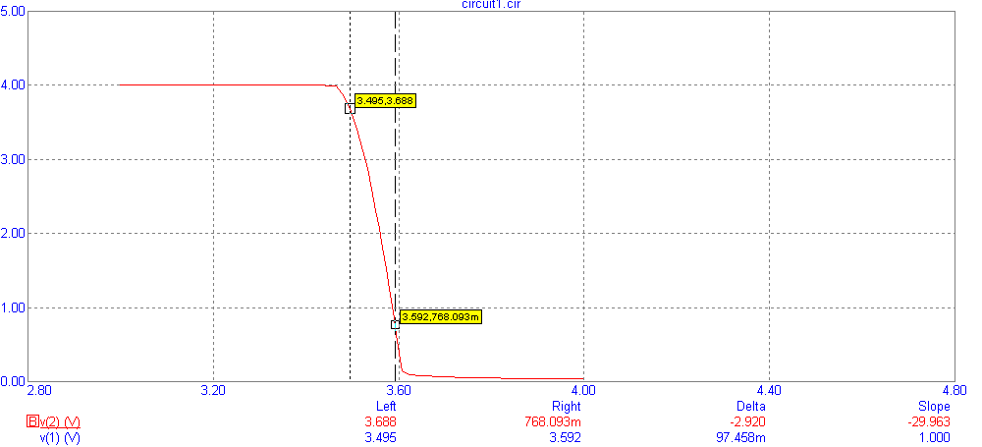



**Схема с ОС**

**Передаточная характеристика по напряжению**

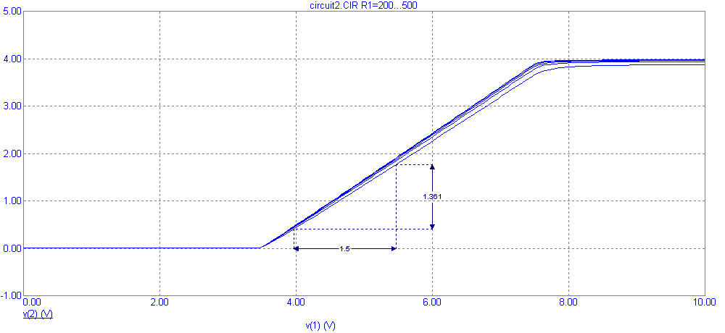



**Выходная характеристика**

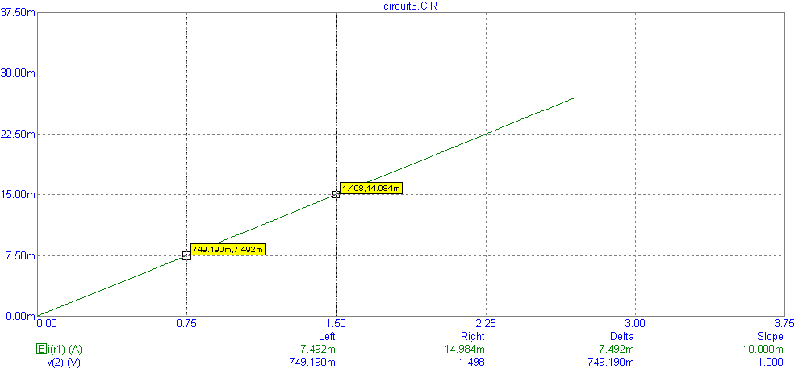



**Схема с ОЗ**

**Входная характеристика**

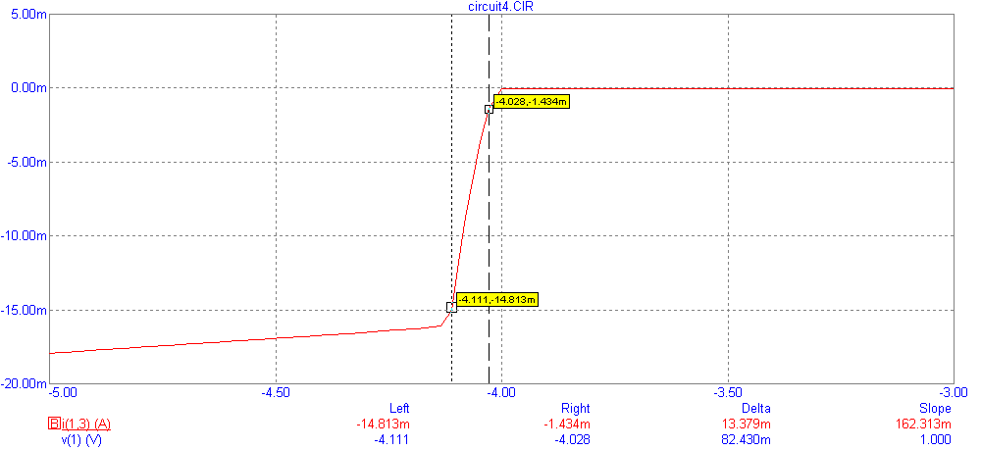



**Передаточная характеристика по напряжению**

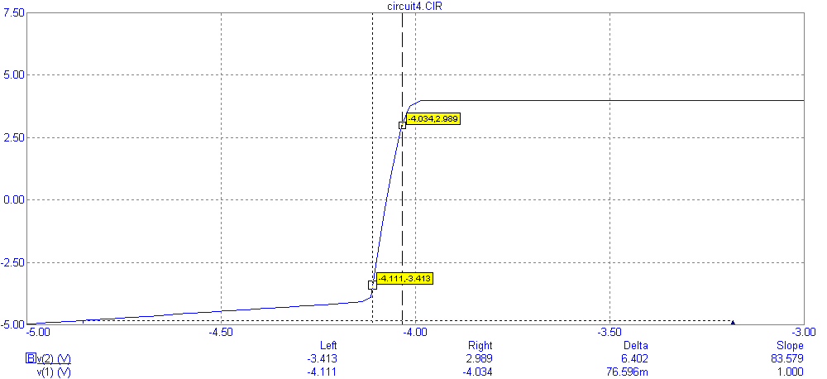



**Выводы:**

На практике чаще всего применяется схема с ОИ, аналогичная схеме на биполярном транзисторе с ОЭ. Каскад с общим истоком даёт очень большое усиление тока и мощности. Схема с ОЗ аналогична схеме с ОБ. Она не даёт усиления тока, и поэтому усиление мощности в ней во много раз меньше, чем в схеме ОИ. Каскад ОЗ обладает низким входным сопротивлением, в связи с чем он имеет ограниченное практическое применение.